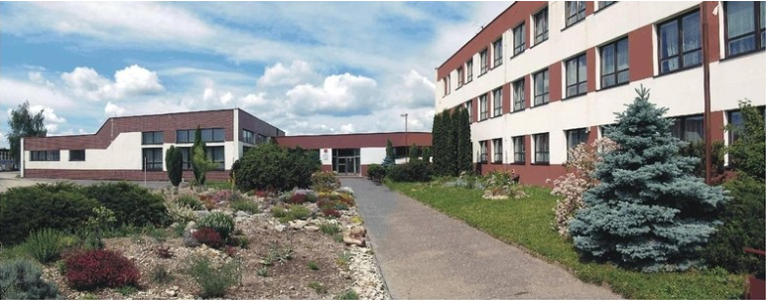

Propozice celostátní odborné soutěže
žáků oboru vzdělání
Opravář zemědělských strojů
kód oboru 41-55-H/01

Záštitu nad soutěží převzali: Ing. Jaroslava Pokorná Jermanová, hejtmanka
Středočeského kraje
České ručičky ve spolupráci s Ministerstvem školství,
mládeže a tělovýchovy a Ministerstvem zemědělství ČR

Soutěž organizuje: Střední odborné učiliště Nové Strašecí
Sportovní 1135, 271 80 Nové Strašecí

Ředitel: Ing. Bc. Jan Nechutný, tel. 313 285 811
e-mail: reditel@souzns.cz, www.souzns.cz

Datum a místo konání soutěže:

15. – 16. dubna 2019
Střední odborné učiliště, Nové Strašecí, Sportovní 1135
Sportovní 1135, Nové Strašecí

Příjezd účastníků v pondělí 15. 4. 2019 do 17,00 hodin.
Vlastní soutěž se uskuteční v úterý 16. 4. 2019 od 7,10 hodin.

1. Podmínky soutěže:
Soutěže se zúčastní za každou školu jeden žák 3. ročníku oboru vzdělání s výučním
listem „Opravář zemědělských strojů“. Nominace žáka je plně v kompetenci vysílající
školy. Vysílající škola zajistí soutěžícím žákům ze své školy pedagogický doprovod,
který se nesmí přímo soutěže zúčastnit a bude mít náhradní program.
Soutěžit mohou žáci, kteří dovrší do konce roku 2019 maximálně 19 let.

2. Soutěžní disciplíny:
Vychází z rámcového vzdělávacího programu oboru 41-55-H/01 pro 1. – 3. ročník.
Jedná se o následující témata:
a) test – pravidla silničního provozu
b) test – teoretické znalosti z technologie oprav, motorových vozidel
a zemědělských strojů
c) poznávací test
d) strojní obrábění – soustružení
e) opravy motorových vozidel a zemědělských strojů
f) ruční kování za tepla
g) ruční zpracování kovů
h) svařování el. obloukem ZK 111 1.1

3. Hodnocení soutěže:
Jednotlivé soutěžní úkoly budou hodnoceny bodově, prostřednictvím rozhodčích
na jednotlivých pracovištích. Výsledné pořadí bude určeno součtem bodů získaných
při plnění jednotlivých úkolů. Žáci soutěží anonymně pod startovními čísly. Soutěžící,
který poruší pravidla soutěže, bude diskvalifikován. Oficiální protest proti výsledkům
soutěže podává pedagogický doprovod organizačnímu výboru do 10 minut po vyhlá-
šení výsledků. V případě bodové rovnosti dvou soutěžících budou použita doplňková
kritéria pro určení pořadí soutěžících. Pořadí určí součet získaných bodů z těchto
disciplín:
c) poznávací test
e) opravy motorových vozidel a zemědělských strojů
g) ruční zpracování kovů

4. Vyhlášení výsledků a předání cen:
Všichni účastníci obdrží pamětní list soutěže a upomínkové předměty. Soutěžící na
prvních třech místech obdrží poháry, diplomy za umístění a věcné ceny. Ceny předají
zástupci školy a hosté. Pořadatelé si vyhrazují právo odměnit i další účastníky soutěže.

5. Organizace a program soutěže:

15. dubna 2019

do 17,00 hod. příjezd účastníků, prezence, ubytování;
ubytování zajištěno v domově mládeže SOU

18,00 – 18,30 hod. večeře všech účastníků

19,00 hod. porada pedagogického doprovodu;
žáci – zajištěny bowlingové dráhy

22,00 hod. večerka

16. dubna 2019

6,00 hod. budíček

6,30 – 7,00 hod. snídaně, prezence

7,10 – 7,30 hod. oficiální zahájení soutěže, losování startovních čísel,
instruktáž

8,00 – 13,40 hod. vlastní soutěž

13,40 – 15,00 hod. oběd, prohlídka pracovišť, zpracování výsledků, přesun
na vyhlášení – jídelna SOU

15,00 – 15,45 hod. slavnostní vyhlášení výsledků

Konec prezence bude 16. 4. 2019 v 7,10 hodin na základě „ZÁVAZNÉ PŘIHLÁŠKY!“

6. Organizační výbor soutěže:

Ing. Bc. Jan Nechutný, ředitel školy ředitel soutěže
Mob.: 725 809 140
Ing. Bc. Jan Krupička, zástupce ředitele pro OV zástupce ředitele soutěže
Mob.: 725 809 149
Ing. Josef Kutílek, CSc. hlavní rozhodčí

7. Materiální zajištění soutěže:
Potřebné materiální vybavení zajistí pořadatel soutěže. Soutěžící bude vybaven
vlastním pracovním oděvem bez loga a označení školy, pracovní obuví, pokrývkou
hlavy a posuvným měřítkem. Další vybavení s ohledem na dodržování všech zásad
BOZP a PO zajistí pořadatel soutěže na jednotlivých pracovištích. Stravování
a ubytování pro účastníky bude zajištěno na základě „závazné přihlášky“.

8. Startovné – finanční náklady soutěže:
Pro pokrytí nákladů na soutěž bylo stanoveno startovné ve výši Kč 1.500,- na
jednoho soutěžícího žáka a pedagogický doprovod. Startovné bude vybráno
v hotovosti po příjezdu účastníků.

9. Doprovodný program:
Pro pedagogický doprovod bude připraven v průběhu soutěže doprovodný program.

10. Počet účastníků soutěže:
Pořadatel si vyhrazuje právo v případě velkého počtu přihlášek zredukovat po
vzájemné dohodě počet účastníků rovnoměrně podle jednotlivých krajů.

11. Závazná přihláška
V příloze zasíláme „Závaznou přihlášku“. Prosíme o vyplnění a zaslání zpět na naši
adresu nejpozději do 18. 3. 2019.

Závaznou přihlášku zasílejte poštou na adresu školy nebo na e-mail:

Střední odborné učiliště
Sportovní 1135
271 80 Nové Strašecí

e-mail: info@souzns.cz

V Novém Strašecí 28. 1. 2019

Ing. Bc. Jan Nechutný
ředitel školy

